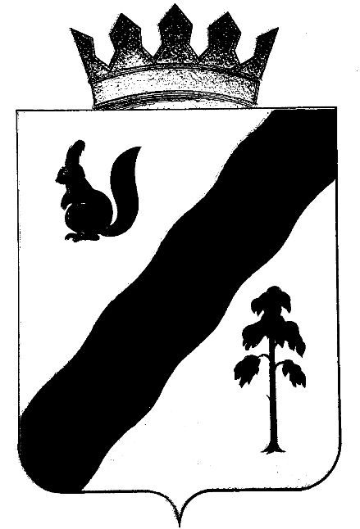
ПОСТАНОВЛЕНИЕ

администрации Гайнского муниципального ОКРУГА
ПЕРМСКОГО КРАЯ

16.09.2021 |  | № | 835

О внесении изменений в муниципальную программу Гайнского муниципального округа Пермского края «Обеспечение первичных мер пожарной безопасности на территории Гайнского муниципального округа» утвержденную постановлением администрации Гайнского муниципального района от 06.12.2019 №653-245-01-08"
В соответствии с Федеральным законом от 6 октября 2003 г. №131-ФЗ «Об общих принципах организации местного самоуправления в Российской Федерации», статьей 179 Бюджетного кодекса Российской Федерации, Уставом МО «Гайнский муниципальный округ»,
Администрация Гайнского муниципального округа ПОСТАНОВЛЯЕТ:
- Внести в муниципальную программу Гайнского муниципального округа Пермского края «Обеспечение первичных мер пожарной безопасности на территории Гайнского муниципального округа», утвержденную постановлением администрации Гайнского муниципального района от 06.12.2019 №653-245-01-08 следующие изменения:

  - Пункты п.3.2, 3.3 перечня мероприятий Программы изложить в следующей редакции:

№п/п | Наименование подпрограммы, основного мероприятия,  мероприятий  (исполнитель) | Ответственный исполнитель, соисполнитель | Расходы на период действия  программы, в т. ч.  по источникам  финансирования (тыс. руб.) | Расходы по годам (тыс. руб.) |  |  | Ожидаемые  конечные  результаты  (ед., %)
 |  |  |  | 2021 год | 2022 год | 2023 год
1 | 2 | 3 |  | 6 | 7 | 8 | 9
3.2 | Огнезащитная обработка стропил и обрешетки, ремонт систем АПС и СОУЭ в здании Администрации Гайнского муниципального округа (в т.ч. установка) |  | Всего: | 500,0 | 0,0 | 0,0 | 100%
 |  |  | Федеральный бюджет | - | - | -
 |  |  | Краевой бюджет | - | - | -
 |  |  | Местный бюджет | 500,0 | 0,0 | 0,0
3.3 | Приведение в нормативное состояние существующей системы АПС и СОУЭ в здании Администрации Гайнского муниципального округа |  | Всего: | 0,0 | 250,0 | 0,0 | 100%
 |  |  | Федеральный бюджет | - | - | -
 |  |  | Краевой бюджет | - | - | -
 |  |  | Местный бюджет | 0,0 | 250,0 | 0,0

2. Настоящее постановление вступает в силу после официального обнародования в порядке, предусмотренном Уставом муниципального образования «Гайнский муниципальный округ».

Глава муниципального округа –
главы администрации
Гайнского муниципального округа Е.Г. Шалгинских

